Муниципальное образование Городской Округ «Долинский» Сахалинской области

Муниципальное бюджетное общеобразовательное учреждение
«Средняя общеобразовательная школа» с. Взморье Долинского района Сахалинской области

Название проекта «Школьная музейная комната»
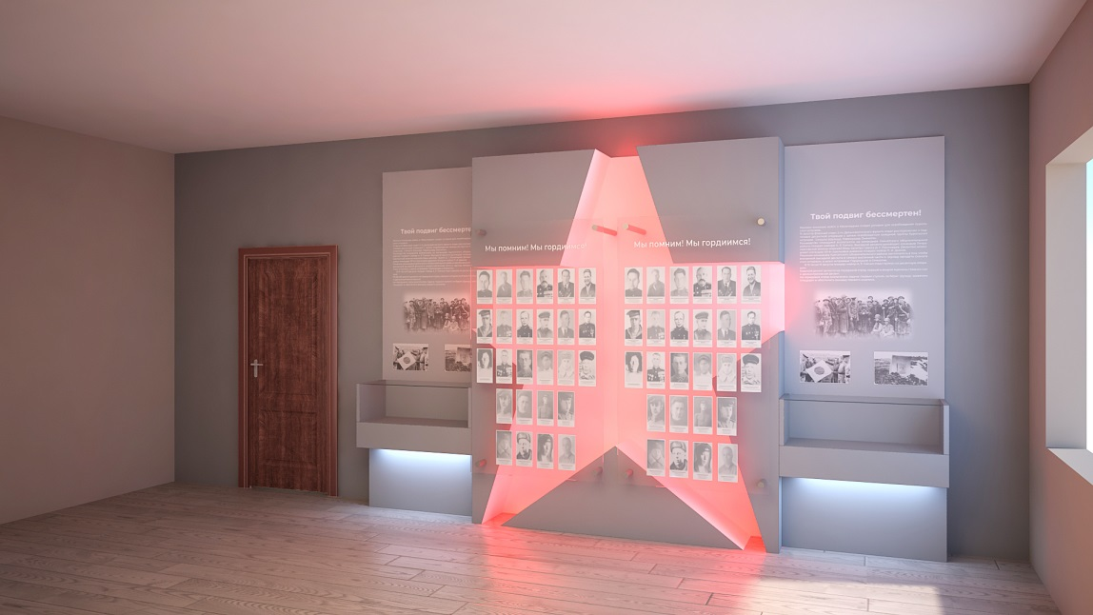
Ошиток Инна Валерьяновна
Заместитель директора по воспитательной работе
МБОУ СОШ с. Взморье
Год реализации проекта: 2020г.
Паспорт проекта

1. Руководитель проекта |  | Ошиток Инна Валерьяновна inna6520@yandex.ru vzmorie_school@mail.ru
2. Название проекта |  | Школьная музейная комната
3. Аннотация проекта (краткое описание проекта) |  | МБОУ «Средняя общеобразовательная школа» села Взморье основана в 1947 году. Школа расположена на территории Долинского района.  В школе накоплены определенные традиции, опыт краеведческой работы по истории школы и села, боевого пути ветеранов В.О.В и трудового фронта, которые имеют общественную значимость и социальную ценность для учащихся и жителей села.  Школьным поисковым отрядом создана книга памяти о наших ветеранах, куда вошли 107 фамилий ветеранов В.О.В., 28 фамилий ветеранов трудового фронта, 3 фамилии узников концлагерей, 6 фамилий вдов участников В.О.В, с биографией, фотографиями, перепиской с родными, наградными документами, медалями и орденами и т.д. В кабинете истории школы создан уголок боевой славы, в результате поисковой работы школьников найден кавалер 3 орденов славы Рыжаков И.П.. Администрация Долинского района помогла родственникам установить памятник герою. Волонтеры школы взяли шефство над памятником, посещают его в памятные даты, возлагают цветы, следят за территорией. Организация поисковой деятельности учащихся поможет восстановить по крупицам страницы истории родного села, развить интерес к истории малой родины, а сохранить эту информацию и донести до широкого круга общественности поможет организация школьного краеведческого музея.  В результате проекта создать музейную комнату, объединить усилия учащихся, родителей, педагогов, социальных партнеров, жителей села и посредством этого побудить интерес к истории своей малой Родины, заинтересовать гостей страны «восходящего солнца» теми экспонатами и реликвиями, которые находятся на территории села Взморья и в нашем музее. Учащиеся нашей школы получат практический опыт по музейной работе, соберут краеведческий материал для научно-исследовательских работ.  География проекта: Проект охватывает территорию Долинского района и 12 районов Сахалинской области, где имеются краеведческие музеи.  Сроки реализации проекта: сентябрь 2019 года по февраль 2020 года  Целевая аудитория: Учащиеся, учителя, родители села Взморье, ветераны В.О.В. и трудового фронта, дети войны (30 человек в селе), учащиеся и педагоги школ Долинского района, жители и гости Сахалинской области.
4. Проблема, на решение которой направлен проект |  | Проблема проекта:  Имеется богатый краеведческий материал, который требует анализа, систематизации, осмысления, обобщения и демонстрации. Многие страницы малой родины - села Взморье, остаются еще неизученными в силу определенных трудностей. Создана книга памяти о наших земляках, имеется уголок боевой славы, но нет условий для обозрения данного материала широкими слоями населения, гостями Сахалинского региона.
5. Цель проекта |  | Создание школьной музейной комнаты - как центра нравственно-патриотического воспитания обучающихся, как пространства, обладающего огромным образовательным и воспитательным потенциалом.
6. Основные задачи проекта |  | - Сформировать проектную группу из числа лидеров детского объединения, педагогов, социальных партнеров, родителей.  - Создать музейно - выставочный комплекс, с использованием Internet-ресурсов.  - Организовать экспозиции музея по разным направлениям краеведческой деятельности.  - Вести документацию по музею (паспорт, инвентарная книга, картотека, тематико-экспозиционный план, темы экскурсий, подготовка учащихся к лекциям).  - Вовлечь учащихся в научно-исследовательскую работу, представляя ее результаты на конкурсах разного уровня.  - Расширить связи школы с общественностью села, администрацией села, сельской библиотекой, городскими музеями, с научно-преподавательским составом САХГУ.
7. Деятельность в рамках проекта |  | 1.Имеется помещение для создания музея, которое необходимо перепланировать.  2. Руководителем музея станет заинтересованный человек, выпускник нашей школы Суслов. Д.В., который много лет занимается поисково-краеведческой деятельностью, является автором книги «История поселка Взморье» опубликованной издательством « Издательские решения».  3. Собран богатый краеведческий материал, предметы быта, фотографии времен периода «Карафуто», которые не систематизированы и надлежащем образом не оформлены в учетных документах, необходимо все привести в порядок на основании документации.  4. Группа волонтеров школы, 4-ый год шефствует над памятным знаком в селе Арсентьевка «Пост Мануэ», собранный краеведческий материал по истории создания первых поселенческих постов на территории Сахалинской области тоже мог бы стать музейным достоянием.  5. Продолжить поисковую работу по наполнению книги памяти о наших земляках, представить собранный материал на открытии музея в честь 75 годовщины Великой Победы.  Проект будет выполняться силами учащихся МБОУ «СОШ» с. Взморье под руководством автора проекта, заместителя директора по В.Р. Ошиток И.В. учителя истории Карамашевой Н.С.., бывшего выпускника школы Суслова Д.В., педагогами школы, а также поисковым отрядом «Мои земляки». Возраст участников 12-17 лет.
8. Календарный план реализации проекта
Наименование и описание мероприятия |  |  | Сроки начала и окончания |  | Количественные показатели |  |  | Ответственные
Обсуждение плана создания музея на педсовете. (Идея – чего хотим, как будет – планирование, что есть – база) |  |  | Август 2019 |  | 20 педагогов школы совет старшеклассников  (7 человек) |  |  | Директор, ЗДВР
Утверждение плана создания музея на педсовете |  |  | Август 2019 |  | (4 человека ) |  |  | Директор школы, ЗДВР учитель истории, руководитель музея
Создание Совета музея (состав: Председатель Совета музея, главный хранитель фондов музея, секретарь Совета музея, члены Совета музея) |  |  | Сентябрь 2019г |  | (7 человек) |  |  | ЗДВР, учитель истории, совет старшеклассников.
Ревизия и систематизация имеющихся материалов, ведение учетно-фондовой документации: каталог и картотека (инвентарная книга) |  |  | В течение года |  | (10 человек) |  |  | Учитель истории, кружок « поиск», руководитель музея.
Написание Положения о музейной комнате |  |  | Ноябрь 2019г |  | (1 человек) |  |  | ЗДВР
Написание Программы музея |  |  | Декабрь 2019г |  | (3 человека) |  |  | ЗДВР, учитель истории, руководитель музея.
Проектирование экспозиции |  |  | Январь 2020г |  | (3 человека) |  |  | Учитель истории, руководитель музея, ЗДВР.
Организация поисковых групп по классах. |  |  | В течение года |  | (6 человек) |  |  | Учитель истории, руководитель музея, классные руководители
Активный сбор и накопление материала учащимися для будущих экспозиций согласно тематике. |  |  | В течение года |  | (25 человек) |  |  | Совет музея, классные коллективы
Подготовка экспозиции: обработка экспонатов, подготовка витрин, системное, грамотное логичное описание имеющихся экспонатов, эстетическое оформление и их нумерация и каталогизация. |  |  | Ноябрь-февраль 2019-2020 |  | (7 человек) |  |  | Учителя литературы, истории, группа «Экскурсовод», руководитель музея  Суслов Д.В.
Формулирование тематики и построение экскурсии. |  |  | Январь-февраль 2020г |  | (2 человека) |  |  | Учитель истории, Суслов Д.В.
Оформление выставочной экспозиции |  |  | Январь февраль 2020г |  | (7 человек) |  |  | Учитель истории, Суслов Д.В, клуб «Поиск»
Презентация музейной комнаты |  |  | Февраль 2020г |  | (6 человек) |  |  | Совет музея, ЗДВР, учитель истории, группа «Экскурсовод»
Открытие музейной комнаты |  |  | Февраль 2020г |  | (25 человек) |  |  | Совет музея, ЗДВР, учитель истории, группа «Экскурсовод»
9. Команда проекта |  |  | ЗДВР-организатор проекта, учитель истории-руководитель клуба «Поиск», руководитель музея выпускник школы-Д. Суслов, члены совета старшеклассников -группа экскурсоводов.  Функции:  1. Организация и руководство, координация, мониторинг деятельности групп  2. Разработка и выдача поисковых заданий, проведение собирательской, исследовательской работы, изучение архивных материалов, оформление экспозиций  3. Выполнение поисковых заданий  4. Разработка лекций по разделам экспозиций, проведение экскурсий.
10. Партнеры проекта |  |  | МКУ ПТО администрации г. Долинска, администрация села Взморье, Совет ветеранов села, педагоги и учащиеся школы, Музей г. Долинска, Музей допобразования ОЦЦВР г. Южно-Сахалинск, И.П. Тамулевич А.Б. -г. Хабаровск.
11. Результаты проекта |  |  | Результаты реализации проекта можно разделить на две группы: внешний и внутренний. Внешний можно увидеть: успешная поисковая работа учащихся, интерес обучающихся к поисково-краеведческой деятельности, постоянное развитие созданного музея, увеличение количества его экспонатов, появление новых разделов, достижения учащихся на районных, областных научно-практических конференциях и конкурсах. Внутренний результат увидеть сложнее, он выражается в личностных положительных изменениях участников, в их духовном росте.  Предполагается, что реализация проекта активизирует интерес учащихся к истории собственных семей, повысит взаимопонимание между членами семей разных поколений, укрепит взаимоотношения и взаимодействие школы с семьями учащихся, а также с жителями села. А функционирование музея позволит не только повысить качество и уровень учебной и воспитательной работы в образовательном учреждении, досуга детей, но и статус самой школы в целом в социуме.  Возможно, созданный музей станет предметом гордости для всего Долинского района.
12. Методы оценки результатов |  |  | Основные благополучатели (бенефициары) проекта  • Дети школьного и дошкольного возраста (возрастет интерес к своей малой родине, сохранится память о своих родственниках и земляках)  • Молодежь (успешная поисковая работа учащихся, интерес обучающихся к поисково-краеведческой деятельности, постоянное развитие созданного музея, увеличение количества его экспонатов, появление новых разделов, достижения учащихся на районных, областных научно-практических конференциях и конкурсах).  • Жители старшего поколения (пенсионеры) (активизирует интерес к истории собственных семей, будут гордиться собранным материалом о своих родственниках ветеранов В.О.В. и трудового фронта, повысит взаимопонимание между членами семей разных поколений, укрепит взаимоотношения и взаимодействие школы с семьями учащихся, а также с жителями села)  • Жители городского округа в целом (Бывшие жители села могут иметь возможность посетить музей и внести свой вклад в его развитие, фото, воспоминания, архивные документы и т.д.)  • Жители отдельных населенных пунктов ( Могут посещать школьный музей с целью ознакомления с историей села Взморье и близлежащих сел)  • Граждане, приезжающие на территорию городского округа с целью работы и отдыха, гости из страны «Восходящего солнца» ( Могут посетить достопримечательности села Взморье, посетить музей с целью ознакомления с экспонатами, выставленными в музее.)
13. Устойчивость проекта |  |  | - Благодаря Internet-ресурсам появляется найти единомышленников, установить связи с другими музеями, оперативно обмениваться опытом.  - Использование электронного формата даст возможность делать выставки и тематические экскурсии более доступными и мобильными, позволит заинтересовать и познакомить с ними широкий круг людей.  - Данный проект может быть реализован не только в нашей школе, но и в любой другой, где есть заинтересованность краеведческой работой и творчество.  - Материалы проекта могут использоваться для расширения дополнительного образования учащихся, а также в качестве дополнительного информационного источника при подготовке учебных занятий, проведения классных часов и экскурсий.
14. Бюджет проекта
№ п/п | Наименование статьи расходов |  |  | Стоимость единицы |  | Количество единиц | Всего (руб.)
1. | Оборудование
1.1. | Звуковой комплект для школьных актовых залов |  |  | 128088 |  | 1 | 128088
1.2 | Камуфляжные костюмы |  |  | 10* 2000=20.000 |  | 10 | 20000
1.3 | Береты |  |  | 10* 400=4000 |  | 10 | 4000
1.4 | пилотки |  |  | 10*400=4000 |  | 10 | 4000
1.5 | Сапоги (Берцы) |  |  | 10* 2600=26000 |  | 10 | 26000
1.6 | Плащ-палатка |  |  | 3*600 =1800 |  | 3 | 1800
1.7 | Шлем каска |  |  | 3*1800=5400 |  | 3 | 5400
1.8 | Ремень солдатский |  |  | 10* 900=9000 |  | 10 | 9000
1.9 | Вещь мешок |  |  | 2* 600=1200 |  | 2 | 1200
2.Аппаратное обеспечение
2.1. | Аппаратное обеспечение:  " Ноутбук HP 17-ca0119ur  Диктофон  Жёсткий диск  МФУ (многофункциональное устройство)  Проектор Epson EB-680 Видеокамера Sony FOR-AX5DSR  Фотоаппарат зеркальный Canon EOS5DSR  Экран для проектора Classic Solition Scutum W 220 *220/1MW-55\т (122-310см) |  |  | 4*34999.=139996  1*3.000=3.000  1*5.000=5.000.  1*80.000=80.000  6*150000=900 000  1*109.999=109.999  1*186.000.=186.000  1*5.999.=5.999. | 4  1  1  1  6  1  1  1 |  | 139.996  3.000  5.000  80.000  9000000  109.999  186.000  5.999
2.2 | Жалюзи |  |  | 6*7.000.=.42.000 | 6 |  | 42.000
2.3 | Штора для затемнения |  |  | 3*3.000=9.000 | 3 |  | 9.000
2.4 | Пластиковые информационные стенды |  |  | 6*4.000=24.000 | 6 |  | 24.000
2.5 | Витрина напольная В-11 |  |  | 48420,00 | 2 |  | 96840,00
2.6 | Витрины из оргстекла для панорамы |  |  | 68720,00 | 1 |  | 68720,00
2.7 | Интерактивные мультимедийные доски |  |  | 2*44.222=88.444 |  |  | 88.444
2.8 | Интерактивный мультимедийный стол
2.9 | Форма для экскурсоводов |  |  | 5*5.000=25.000 |  |  | 25.000
2.10 | Стол компьютерный |  |  | 3*4140=12.420 |  |  | 12.420
2.11 | Силовой удлинитель 4-х местный с\з 30 см |  |  | 1*3.600=3.600 |  |  | 3.600
2.12 | Флагшток 5, 5 |  |  | 1*27.000=27.000 |  |  | 27.000
3.1. Архитектурно – художественное оформление музея 974.493.
ИТОГО по смете: |  |  |  |  |  |  | 3 000000 р.

